INFORMÁTOR Oblastní odbočky SONS ČR, z. s. v Novém Jičíně
09 / 2025
/2022

OBSAH

ÚVODNÍK 2
CO SE UDÁLO 3
CHYSTANÉ AKTIVITY 3
Dny umění nevidomých 2025 na Novojičínsku 3
Návštěva Zámku Nová Horka 5
Cvičení na židlích 7
Setkání v Muzeu 7
Bílá pastelka 8
Důležité informace 8
Smutné oznámeni 8
Změna emailových adres 9
Neztrácejte naději, když ztrácíte zrak – Světluška – Nadační fond Českého rozhlasu 9
SOCIÁLNĚ PRÁVNÍ PORADNA 09/25 10
PŘESTÁVÁTE VIDĚT NA čtení, mobil, PC, nebo na peníze? 11

Termíny nejbližších akcí
28.09.2025 | Koncert M. Bihári Kunín (13:00)
28.09.2025 | Koncert M. Bihári Nový Jičín (16:00)
30.09. – 05. 10. 2025 | Putovní výstava 200 let Braillova písma
02.10.2025 | Seminář Braillovo písmo v praxi
13. – 16.10.  2025 | Bílá pastelka
14.10.2025 | Cvičení na židlích
16.10.2025 | Setkání v muzeu
21.10.2025 | Společenské hry
02.11.2025 | Cvičení na židlích
04.11.2025 | Návštěva komentované výstavy obrazů J. Treuchla v Kopřivnici a Diskusní klub u kávy

ÚVODNÍK
Milí přátelé,
se začátkem nového školního roku nám opět naplno začaly pracovní aktivity. Říjen bude pro nás náročný nejen díky Bílé pastelce, ale také kvůli povinnému vzdělávání. A i když nám situaci neulehčuje ani stále nekončící martirium s vytopením naší pobočky, snažíme se zajistit všechny služby, na které jste zvyklí.
Neváhejte využít bezplatné konzultace a poradenství v záležitostech souvisejících se zhoršením nebo ztrátou zraku. Obrátit se na nás můžete osobně, telefonicky tak nebo emailem.
Pomoci vám můžeme například s vyřizováním příspěvků, sociálních dávek, s předvedením a půjčování kompenzačních pomůcek, základním poradenstvím, organizace schůzek s Tyfloservisem a další.
Připravujeme kolektivní aktivity, rekondiční pobyty, ale i koncerty a výstavy v rámci festivalu Dny umění nevidomých.

Návštěvy v místě bydliště
Stále více vás využívá našich návštěv u vás doma. Pokud je pro vás cesta do Nového Jičína z jakýchkoliv důvodů příliš zatěžující, neváhejte nás telefonicky kontaktovat.
Těšíme se na vás.
Tým SONS Nový Jičín

CO SE UDÁLO
Nejdůležitější událostí prázdninových měsíců bylo bezpochyby XI. Celostátní shromáždění a především tedy volba prezidenta a víceprezidenta SONS. Za naši odbočku, podle nově schválených stanov již pobočku, se tohoto shromáždění zúčastnil předseda Martin Hyvnar a Marie Hubová.
Delegáti zvolili prezidentkou SONS ČR, z. s. 54 hlasy z 82 platných Dagmar Filgasovou. Druhý kandidát Radek Seifert obdržel 28 hlasů. Viceprezidentem SONS ČR, z. byl s. 53 hlasy z 82 platných zvolen Jan Šnyrych. Druhý kandidát Rudolf Volejník obdržel 29 hlasů.
V srpnu jsme se stejně jako v červenci sešli u kafíčka a to v cukrárně Sauro.

CHYSTANÉ AKTIVITY

Dny umění nevidomých 2025 na Novojičínsku
Festival Dny umění nevidomých, pořádaný Sjednocenou organizací nevidomých a slabozrakých ČR (SONS ČR), je jedinečnou kulturní událostí, která představuje veřejnosti talentované umělce se zrakovým postižením. V roce 2025 se koná 31. ročník tohoto víceoborového festivalu, který zahrnuje výstavy, koncerty i dramatická vystoupení. Jeho cílem je nejen prezentace umělecké tvorby, ale také bourání předsudků a ukázka toho, že zrakové postižení neznamená omezení kreativity ani společenského přínosu.

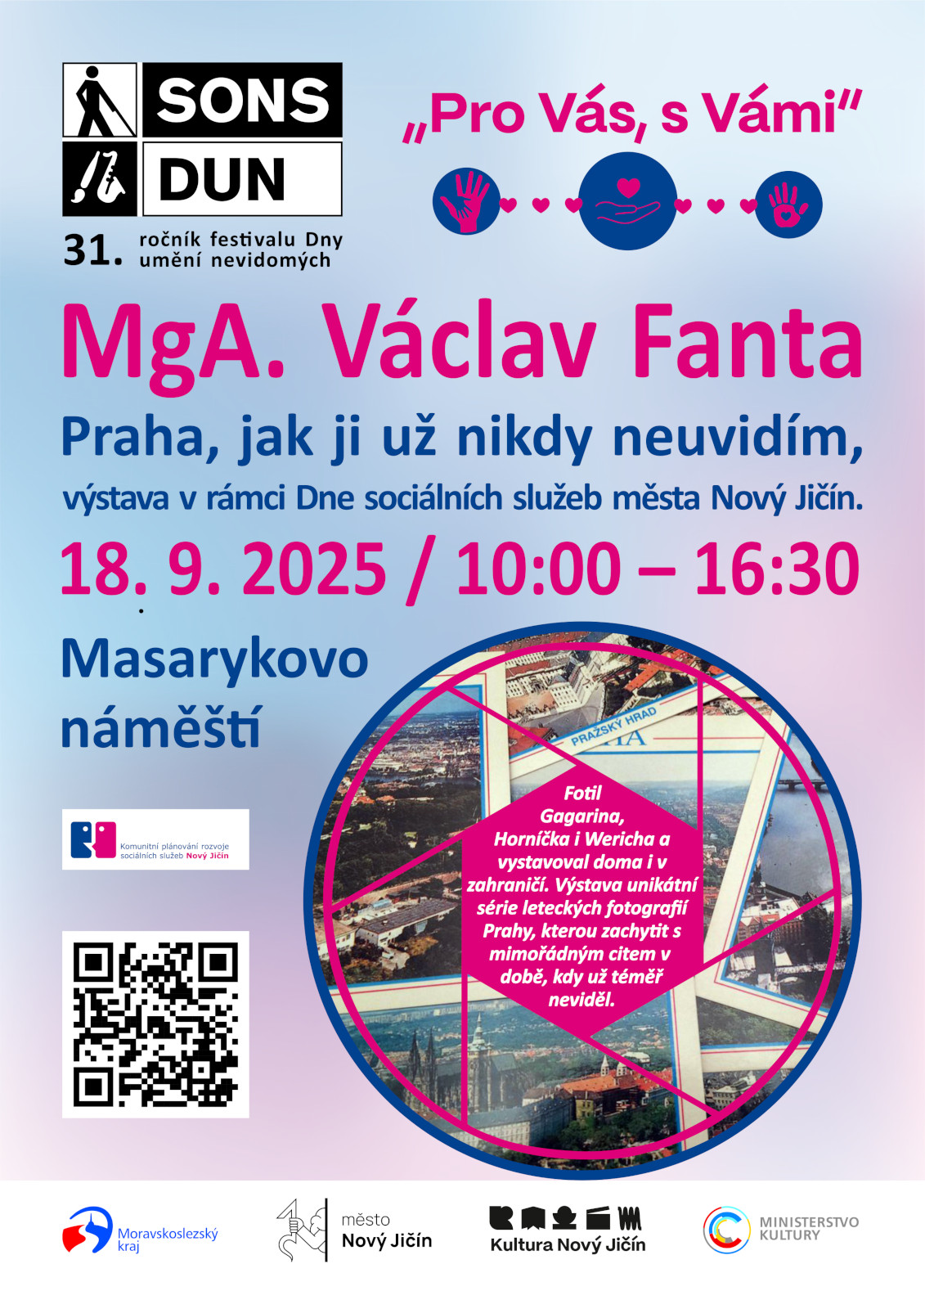Proběhlé aktivity na Novojičínsku
Festival se již tradičně odehrává i na Novojičínsku, kde proběhly první akce tohoto ročníku:
- Koncert Miroslava Orsága v domovech pro seniory v Příboře a Novém Jičíně přinesl 19. května posluchačům nejen hudební zážitek, ale i inspiraci a radost ze sdíleného umění.
- Výstava fotografií Václava Fanty – Praha z ptačí perspektivy proběhla v rámci Dne sociálních služeb ve čtvrtek 18. září. Fotografie byly ke shlédnutí ve stanu SONS na Masarykově náměstí od 10:00 – 16:00 hodin.

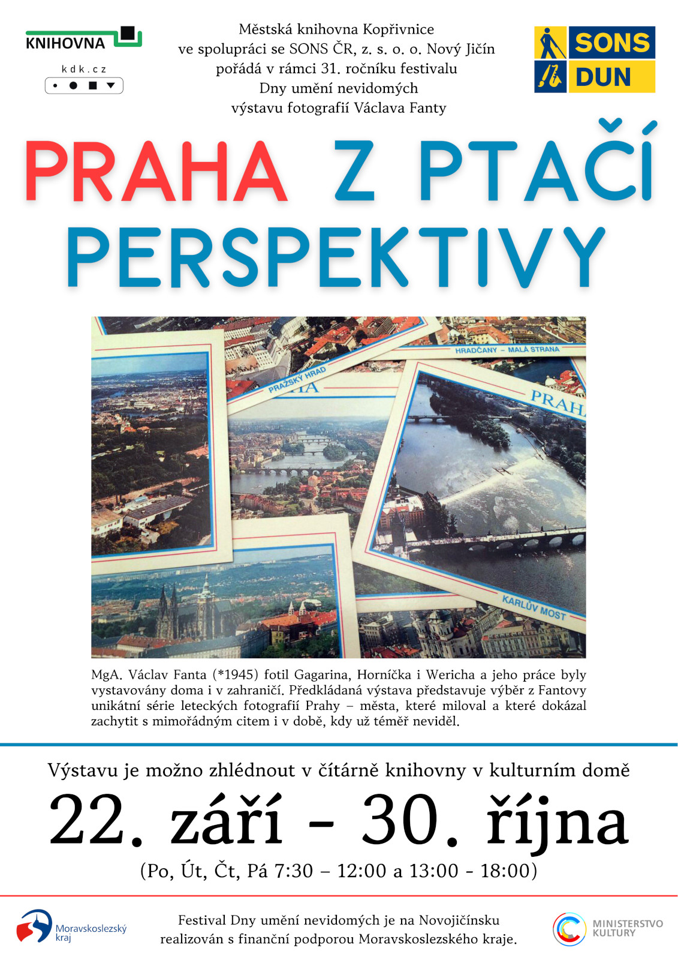Výstava Václava Fanty - Praha z ptačí perspektivy
Festival pokračuje dalšími událostmi, které propojují výtvarné umění, hudbu a komunitní setkávání:
KDY: 22. září – 30. října 2025
V provozní době knihovny
KDE: Čítárna městské knihovny v kulturním domě v Kopřivnici

Koncert Mária Biháriho a Adama Pospíšila
KDY: 28. září (neděle) celkem 2 koncerty
13:00 - Zámek Kunín (v rámci Růži pro Hraběnku), Velký sál
16:00 - Sborový dům ČCE v Novém Jičíně, Janáčkovy sady 1
Mário Bihári je slovenský romský hudebník, který od osmi let žije bez zraku. Přesto se stal výraznou osobností české hudební scény. Hudbě se 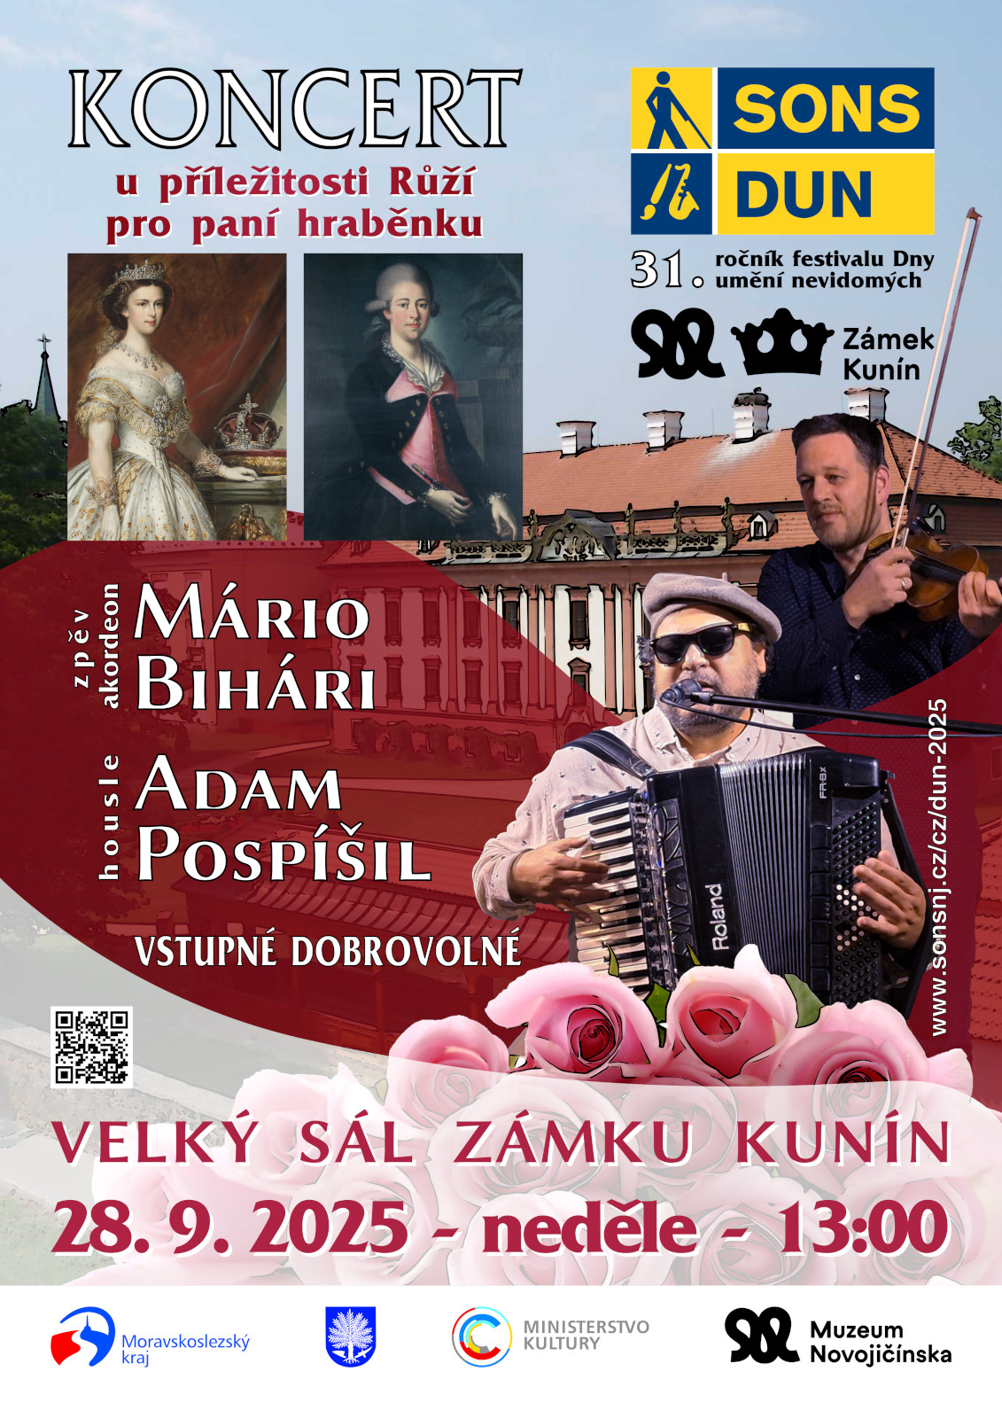věnuje od dětství – na klavír začal hrát v sedmi letech, na akordeon v deseti. Vystudoval Konzervatoř Jana Deyla v Praze, kde maturoval s vyznamenáním.
V roce 1998 se stal členem skupiny KOA, která doprovázela zpěvačku Zuzanu Navarovou. Po jejím odchodu se vydal na sólovou dráhu, vedl vlastní trio a dnes vystupuje buď samostatně, nebo s kapelou Bachtale Apsa (Mário Bihári, Adam Pospíšil, Petr Horvát, Standa Vít), která propojuje romskou hudbu s prvky jazzu, folku a world music.
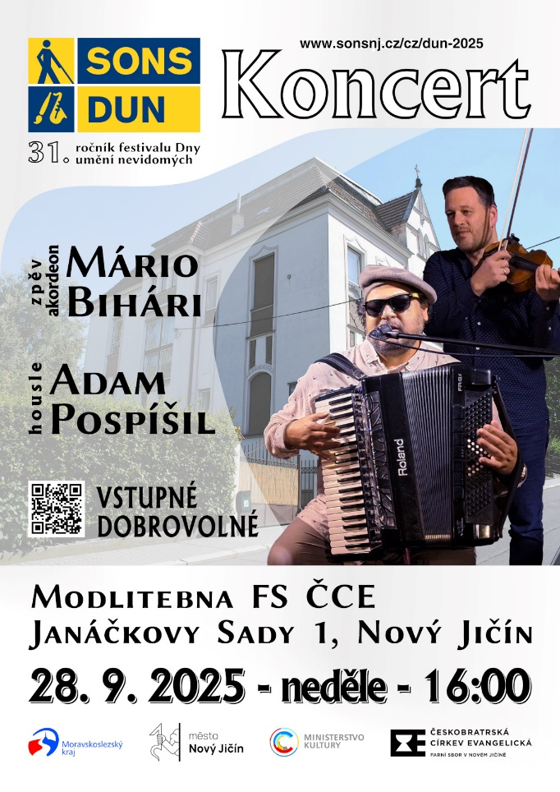
Vedle hudby se věnoval i sportu – v mládí se stal dvojnásobným mistrem Evropy v běhu na 60 metrů v kategorii žáků a později reprezentoval Česko v goalballu. Zajímavostí je jeho působení v masážním studiu, kde během masáže improvizuje na klavír. Věnoval se také fotografii.
Jeho vystoupení jsou plná energie, virtuozity a emocí. Spolupracoval s řadou známých umělců, například s Bárou Hrzánovou, Janou Bouškovou, Janou Kirschner nebo kapelou Buty.
Festival Dny umění nevidomých tak i letos přináší na Novojičínsko pestrou paletu kulturních zážitků, které dokazují, že umění nezná bariéry.

Návštěva Zámku Nová Horka
ve čtvrtek 2. října vás srdečně zveme do Zámku Nová Horka u Studénky, kde bude u příležitosti 200. výročí vzniku Braillova bodového písma ke shlédnutí unikátní výstava „Dotkni se písma“.

Co vás čeká:
- Seminář „Braillovo bodové písmo – historie a současnost“. Dozvíte se o historii i současnosti tohoto jedinečného písma, které otevřelo svět vzdělání a kultury milionům nevidomých. Součástí programu bude i interaktivní ukázka pomůcek – od historických psacích strojů až po moderní digitální zobrazovače. Seminář je určen široké veřejnosti i odborníkům, vítáni jsou všichni zájemci bez rozdílu věku. Přijďte se doslova dotknout písma, které mění životy.
Prohlídka zámku Nová Horka. Po semináři vás čeká komentovaná prohlídka barokního zámku Nová Horka, který býval nazýván „malou Vídní“. Navštívíte zámeckou knihovnu s unikátním fondem starých tisků, zahradní sál sala terrenu i kapli Nalezení sv. Kříže s restaurovanými oltáři. Prohlídková trasa vás provede celým přízemím zámku, který prošel rozsáhlou rekonstrukcí a dnes se otevírá veřejnosti jako instalovaný zámecký objekt. Přijďte objevovat historii, kulturu i krásu tohoto výjimečného místa spravovaného Muzeem Novojičínska.

Program:
- 10:00 Přednáška Braillovo bodové písmo – historie a současnost
- 11:00 Komentovaná prohlídka zámku
- 12:00 Samostatná prohlídka výstavy a zahrady zámku
- 13:00 Předpokládaný konec akce
Přihlášení zájemci mohou využít přepravu objednaným autobusem na trase Nový Jičín, Příbor, Nová Horka a zpět. Z vlakového nádraží Studénka se k Zámku dostanete příjemnou procházkou okolo rybníků přes přírodní rezervaci Kotvice. Trasa je nenáročná, dlouhá cca 3,2 km.

KDY: 2. 10. 2025 od 10:00 (čtvrtek)
KDE: Zámek Nová Horka
CENA: 100,- Kč pro členy
121,- Kč pro nečleny (+21% PDH)
ODJEZDY AUTOBUSU:
- 9:10 Nový Jičín, vlakové nádraží
- 9:25 Příbor U pošty
PŘIHLÁŠENÍ: do úterý 22. září 2025
- novyjicin @sons.cz
- 775 086 748 (H. Petrová)

Cvičení na židlích
Pokračujeme ve cvičení na židlích a zveme i další zájemce, kteří mají chuť udělat něco málo pro svou krční a hrudní páteř. Sejdeme se v úterý 14. 10. v prostorách naší odbočky.
Protáhneme si záda a krční páteř.
Pokračovat budeme v procvičování jednoduché sestavy, kterou můžete cvičit samostatně doma a zlepšovat si tak svou fyzickou kondici.
Nepotřebujete žádné sportovní oblečení, stačí volnější halenka nebo tričko, ve kterém budete moci lehce zvednout ruce a nebude vás nikde škrtit nebo táhnout. Pozor, počet míst omezen. Na tuto aktivitu je nutné se přihlásit.
KDY: 14.10. 2025 od 10:00 (úterý)
KDE: Klubovna SONS v N. Jičíně,
Sokolovská 9, 741 01 Nový Jičín
PŘIHLÁŠENÍ: do předchozího pátku
- hana.petrova@sons.cz
- 775 086 748 (H. Petrová

Setkání v Muzeu
Třetí čtvrtek v říjnu se opět sejdeme v Novojičínském muzeu. Téma tohoto setkání je Historie vzniku Novojičínského muzea v Žerotínském zámku.
Na tuto aktivitu je nutné se přihlásit.
KDY: 16. 10. 2025 od 10:00 (čtvrtek)
CENA: 40,- Kč vstupné
KDE: Žerotínský zámek
28. října 51/12, 741 01, Nový Jičín

PŘIHLÁŠENÍ: do předchozího úterý
- hana.petrova@sons.cz
- 775 086 748 (H. Petrová)

Bílá pastelka
Již tradičně proběhne uprostřed října veřejná sbírka Bílá pastelka. Do ulic vyjdou stovky dobrovolníků, aby získali finanční prostředky na pomoc nevidomým.
Na Novojičínsku proběhnou sbírkové dny v Novém Jičíně a Kopřivnici.
KDY: 13. – 15. 10. 2025 od 10:00 (čtvrtek)

Důležité informace

Smutné oznámeni
Vzpomínka kolegů z Tyflocentra na Karla Kurlanda
S hlubokým zármutkem oznamujeme, že dne 9. srpna 2025 nás navždy opustil náš milý kolega, přítel a člověk s velkým srdcem, Karel Kurland, jeden ze zakladatelů a vůbec první ředitel TyfloCentra Ostrava, o.p.s.
Byl to výjimečný člověk, skvělý kolega a obětavý ředitel, který se po celý svůj profesní život s neúnavným úsilím věnoval zlepšování života lidí se zrakovým postižením.
Vždy mu záleželo na druhých – na jejich důstojnosti, rovnoprávném postavení ve společnosti a na tom, aby jejich hlas byl slyšet.
Zůstává v našich vzpomínkách, v příběhu naší organizace i v srdcích těch, kterým pomáhal.
Tým Tyflocentrum Ostrava Petra,
Aleš, Michal, Kamila, Petra,
Eva a Zuzana

Změna emailových adres
Pro emailovou komunikaci s námi nyní prosíme používejte emailové adresy:
- novyjicin@sons.cz
- martin.hyvnar@sons.cz
- hana.petrova@sons.cz
- petr.jasinsky@sons.cz
Emaily z původních adres jsou zatím přesměrovány (tedy fungují), nicméně nelze dlouhodobě zaručit, že všechny v pořádku dorazí.

Neztrácejte naději, když ztrácíte zrak – Světluška – Nadační fond Českého rozhlasu
S nevidomostí či slabozrakostí se lidé nemusí potýkat od narození, těžké zrakové postižení se může naneštěstí objevit kdykoli v průběhu života, nejčastěji se však týká seniorů. Ti jsou ohroženi nejrůznějšími vadami zraku, a proto se řadí k jedné z významných skupin, na které naši pomoc soustředíme. Rádi pomůžeme i vám.
„Závažná zraková postižení mnohdy přicházejí až v pokročilejším věku a zásadně mění každodenní život. Naším cílem je, aby tato změna nebyla ochromující, ale naopak – aby lidé našli cestu, jak se i se zrakovým hendikepem zapojit do života tak, jak byli zvyklí a aby nepřišli o aktivity, kterým se s láskou věnovali celý život,” říká ředitel Nadačního fondu Českého rozhlasu Jiří Váňa.
Nejčastěji přispíváme na kamerové lupy, které pomáhají se čtením, psaním nebo luštěním. Takto jsme pomohli i paní Zdeňce, vitální dámě, která celý život milovala čtení knih, novin a luštění sudoku a křížovek. Kvůli degeneraci sítnice a šedému zákalu se její zrak významně zhoršil. Proto jsme Zdeňce přispěli na speciální elektronickou lupu, která jí znovu otevřela svět stránek a knih. „Neumím popsat, jak mi tato lupa zpříjemnila život. S její pomocí mohu číst časopisy, knihy i noviny, hlavně místní zpravodaj, který mě velmi zajímá. Mohu si upravit kontrast, zvětšení a co je naprosto úžasné – když mám oči unavené, nechám si text přečíst nahlas,“ říká paní Zdeňka.
„Neumím popsat, jak mi tato lupa zpříjemnila život," říká paní Zdeňka
Často podporujeme i průvodcovské služby nebo osobní asistenci – aby měl člověk po boku parťáka, který ho doprovodí na procházku, k lékaři nebo na nákup. Naše pomoc míří ale i k lidem, jako je paní Věra – energická dáma, která miluje pobyt venku. Trpí zvýšenou citlivostí na světlo, která jí výrazně ztěžovala pohyb venku i běžné denní činnosti. V organizaci Tyfloservis si s odborníkem vyzkoušela speciální filtrové brýle, které ji naprosto nadchly, a na které jsme jí i my přispěli. „Mám pocit, že obraz je díky brýlím ostřejší a jasnější. Venku se pohybuji s větší jistotou. Světle žlutá skla mi navíc pomáhají i doma – třeba při sledování televize nebo používání mobilu,“ popisuje paní Věra a dodává „Vaší podpory si upřímně vážím. Není to jen finanční pomoc, ale i povzbuzení a důkaz toho, že lidem záleží na hendikepovaných.“ Sadu těchto brýlí jsme nově pořídili i do světluščí Půjčovny kompenzačních pomůcek.
„Vaší podpory si upřímně vážím. Není to jen finanční pomoc, ale i povzbuzení a důkaz toho, že lidem záleží na hendikepovaných," říká paní Věra„Vaší podpory si upřímně vážím. Není to jen finanční pomoc, ale i povzbuzení a důkaz toho, že lidem záleží na hendikepovaných," říká paní
Pod našimi křídly nacházejí oporu všichni, kdo mají závažné potíže se zrakem – bez ohledu na věk. Světluška pomáhá dětem, dospělým i seniorům znovu najít cestu k samostatnosti a radosti ze života. Může pomoci i vám.
Více informací najdete na stránkách Nadačního fondu Světluška.
Zdroj: https://svetluska.rozhlas.cz/neztracejte-nadeji-kdyz-ztracite-zrak-pomuzeme-i-vam-9539638

SOCIÁLNĚ PRÁVNÍ PORADNA 09/25
Z důvodů čerpání dovolených v září Sociálně právní poradna nevychází.

PŘESTÁVÁTE VIDĚT NA čtení, mobil, PC,
nebo na peníze?

Poradíme:
- s výběrem vhodných pomůcek,
- s výběrem lup ke čtení,
- s příspěvky na pomůcky,
- s příspěvky na péči a mobilitu,
- s důchodovými dávkami,
- v oblasti pracovního práva…

Pomůžeme:
- při odstraňování bariér,
- při sepsání žádostí,
- při právních úkonech,
- se začleněním do společnosti,
- s trávením volného času.
- Zapůjčíme kompenzační pomůcky…

PROVOZNÍ HODINY (jinak po domluvě)
Poradna: (obj.=objednaní)
Ambulantní forma služby – návštěvní hodiny
- Po: 08:00 - 12:00 a 12:30 -16:30
- Jinak po předchozí domluvě.
Sociálně aktivizační služba
Ambulantní forma služby – návštěvní hodiny
- Út: 08:00 - 12:00 a 12:30 - 16:30
- St: 08:00 - 12:00 a 12:30 - 16:30

Terénní forma služby – domluvené schůzky, terénní práce
- Čt: 08:00 - 12:00 a 12:30 - 18:00
- Pá: 08:00 - 12:00 a 12:30 - 15:00


Činnost v roce 2025 podpořily
Moravskoslezský kraj, Nový Jičín, Příbor, Frenštát pod Radhoštěm, obce, města a městysy přispívající na sociální služby v rámci ORP Nový Jičín

Přijímáme dobrovolníky
Informace o dobrovolné pomoci nevidomým a slabozrakým poskytne – oblastní koordinátor Petr Jasinský tel.: 778 768 381.

KONTAKTNÍ A REDAKČNÍ ÚDAJE
- Sjednocená organizace nevidomých a slabozrakých České republiky, zapsaný spolek (SONS ČR, z. s.)
- Oblastní pobočka v Novém Jičíně
- Sokolovská 617/9, 741 01 Nový Jičín
- IČ: 65399447, DIČ: CZ 65399447
- Bankovní spojení: 212092074/0300 - ČSOB
- web.: www.sonsnj.cz, mobil: 776 488 164
- e-mail: novyjicin@sons.cz
- budova u autobusového nádraží, 1. patro na konci schodiště vpravo.
Provozní doba je uvedena na předchozí straně.
Neprodejná tiskovina

